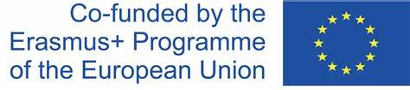

## 

**AVVISO INTERNO PER LA SELEZIONE DI DOCENTI**

**Progetto “Getting ahead for future education”**

Programma Erasmus+ Call 2021- 2027 – KA122

SETTORE ISTRUZIONE SCOLASTICA

Codice progetto: 2024-1-IT02-KA122-SCH-000236868

CUP:D 44C24000240006

**MODELLO DI CANDIDATURA**

|  |
| --- |
| **COGNOME E NOME** |
| **CODICE FISCALE** |
| **NATO/A** |
| **IL** |
| **RESIDENTE A** |
| **CELLULARE** |
| **MAIL** |
| **QUALIFICA** |
| **ANZIANITA’ DI SERVIZIO** |
| **CLASSE DI CONCORSO** |

**CHIEDE**

**di poter partecipare alla selezione per la mobilità del percorso in oggetto**

**DICHIARA**

**di accettare i criteri di selezione indicati nel bando.**

**DATA FIRMA**